MỤC LỤC

DANH MỤC CHỮ VIẾT TẮT
I. ĐẶT VẤN ĐỀ 3
II. GIẢI QUYẾT VẤN ĐỀ 3
1. Cơ sở lý luận 3
2. Thực trạng hoạt động dạy thể dục và giáo dục thể chất trong một số trường tiểu học cùng địa bàn và tại Tiểu học Ngọc Lâm. 3
2.1. Thuận lợi: 3
3.2. Khó khăn. 3
3. Các giải pháp thực hiện nhằm nâng cao chất lượng dạy học môn thể dục và giáo dục thể chất cho học sinh nhà trường 3
3.1.Thành lập Hội đồng giáo dục thể chất, phong trào Hội khỏe Phù Đổng và các hoạt động giáo dục ngoài giờ lên lớp. 3
3.2.Quan tâm đầu tư đến chất lượng chương trình học nội khóa. 3
3.3. Quan tâm đầu tư bổ sung thiết bị dạy học và nâng cấp sân chơi, bãi tập cho học sinh. 3
3.4. Tổ chức các hoạt động ngoại khóa, phù hợp với tâm sinh lý học sinh Tiểu học. 3
3.5. Tổ chức giải thể thao truyền thống và hoạt động TDTT trong các ngày lễ, ngày kỉ niệm 3
III. KẾT QUẢ 3
IV. KẾT LUẬN, KIẾN NGHỊ 3
1. Kết luận 3
2. Kiến nghị 3
PHỤ LỤC (Hình ảnh minh họa)
TÀI LIỆU THAM KHẢO

UBND QUẬN LONG BIÊN
TRƯỜNG TIỂU HỌC NGỌC LÂM

SÁNG KIẾN KINH NGHIỆM

“Nâng cao chất lượng dạy học môn thể dục – giáo dục thể chất cho học sinh trường Tiểu học Ngọc Lâm, quận Long Biên, Thành phố Hà Nội”

Lĩnh vực/ Môn: Công tác quản lý
Cấp học: Tiểu học
Họ và tên tác giả: Ths. Bùi Thị Thu Hằng
Chức vụ: Hiệu trưởng
ĐT: 0983946774
Đơn vị công tác: Trường Tiểu học Ngọc Lâm – Quận Long Biên – Hà Nội

Long Biên, tháng 4 năm 2021

DANH MỤC CHỮ VIẾT TẮT

TT | NỘI DUNG | CHỮ VIẾT TẮT
 | Ban giám hiệu | BGH
 | Công nghệ thông tin | CNTT
 | Câu lạc bộ | CLB
 | Giáo dục thể chất | GDTC
 | Giáo dục và đào tạo | GD&ĐT
 | Giáo viên thể dục | GVTD
 | Huy chương đồng | HCĐ
 | Huy chương vàng | HCV
 | Huy chương bạc | HCB
 | Hội khẻo Phù Đổng | HKPĐ
 | Phương pháp dạy học | PPDH
 | Phó hiệu trưởng | PHT
 | Ủy ban nhân dân | UBND
 | Văn hóa thể thao và thông tin | VHTT&TT
 | Tiên tiến xuất sắc | TTXS
 | Thể thao | TT
 | Trung tâm thể thao | TTTT
 | Thể dục | TD
 | Thể dục thể thao | TDTT

I. ĐẶT VẤN ĐỀ
Giáo dục thể chất nói chung và dạy học môn thể dục nói riêng cho học sinh trong trường tiểu học có vai trò quan trọng trong giáo dục toàn diện. Thể dục là một biện pháp tích cực, tác động nhiều đến sức khỏe học sinh. Môn học nhằm cung cấp cho học sinh những kiến thức, kĩ năng vận động cơ bản, làm cơ sở cho học sinh rèn luyện thân thể, đạo đức, tác phong của mỗi người. Phân môn thể dục cùng với các phân môn khác trong nhà trường, có nhiệm vụ quan trọng trong hình thành ở người học những nhân cách sống của con người lao động mới, trong thời đại mới. Phân môn thể dục còn mang lại cho thế hệ trẻ cuộc sống vui tươi, lành mạnh và tác động mạnh mẽ đến các mặt giáo dục như: Giáo dục đạo đức, giáo dục trí tuệ, lao động thẩm mĩ nhằm góp phần đào tạo thế hệ thanh niên Việt Nam thành những người "Phát triển cao về trí tuệ, cường tráng về thể chất, phong phú về tinh thần, trong sáng về đạo đức". Đối với học sinh Tiểu học, các em còn nhỏ, sự tập trung chú ý chưa bền vững, tính hưng phấn cao, trí tưởng tượng phát triển hơn song còn nghèo nàn, tản mạn, ít có tổ chức, tư duy logic chưa cao. Do đó làm thế nào để dạy phân môn thể dục trong trường Tiểu học thực sự thu hút được học sinh tập trung chú ý, tích cực tập luyện và tập luyện có hiệu quả, phù hợp với các em là một vấn đề đòi hỏi cần phải có sự đầu tư, nghiên cứu.
Đối với học sinh tiểu học, tâm lý của các em còn mang tính vui tươi, hồn nhiên, hiếu động, đặc biệt tâm sinh lý có nhiều thay đổi lớn. Vì vậy, trong môn thể dục không nên theo khuynh hướng thể dục đơn thuần, máy móc, gây cho các em sự mệt mỏi, nhàm chán, dẫn đến phản tác dụng. Người giáo viên phải thông qua mỗi tiết học tạo được hứng thú, tác động toàn diện đến cả tâm sinh lý của các em, tạo nên sự phấn khởi giúp các em ham thích và luyện tập tích cực. Mặt khác, trong cùng một lớp học, có nhiều đối tượng khác nhau, có nền tảng sức khỏe khác nhau, có em có những dị tật bẩm sinh hoặc bệnh lý khác nhau… Vậy phải làm thế nào để trong mỗi giờ học, các em biết cách học tập luyện tập chăm chỉ, trong các giờ chơi, giờ sinh hoạt câu lạc bộ đều hăng hái hết mình cùng đồng đội, mà vẫn đảm bảo vấn đề an toàn thể chất…
Là một nhà quản lý giáo dục trong nhiều năm, tôi luôn trăn trở đặt ra các câu hỏi, tìm các biện pháp quản lý và tổ chức triển khai các hoạt động để hướng tới việc nâng cao chất lượng dạy học môn Thể dục và giáo dục thể chất cho học sinh trong nhà trường. Sau đây tôi xin phép được chia sẻ một số biện pháp mà tôi đã áp dụng và thu được một số kết quả trong đề tài “Nâng cao chất lượng dạy học môn thể dục – giáo dục thể chất cho học sinh trường Tiểu học Ngọc Lâm, quận Long Biên, Thành phố Hà Nội”

II. GIẢI QUYẾT VẤN ĐỀ

1. Cơ sở lý luận
Giáo dục thể chất trong nhà trường là một bộ phận quan trọng trong toàn bộ sự nghiệp TDTT nói chung. Giáo dục thể chất trong nhà trường được cụ thể hoá bằng các nhiệm vụ cụ thể:
- Nhiệm vụ bảo vệ và nâng cao sức khoẻ: Thúc đẩy sự phát triển của cơ thể, phát triển một cách hợp lý các tố chất thể lực và năng lực hoạt động cơ bản, nâng cao sức đề kháng của cơ thể, nâng cao khả năng hoạt động trí óc và thể lực.
- Nhiệm vụ giáo dưỡng: Trang bị cho học sinh trí thức, kỹ năng, kĩ xảo vận động cần thiết cho các hoạt động khác nhau trong cuộc sống, rèn luyện nếp sống văn minh, lành mạnh, phát triển hứng thú, hình thành thói quen tự tập luyện.
- Nhiệm vụ giáo dục: Góp phần tích cực vào việc hình thành thói quen đạo đức, phát triển trí tuệ, thẩm mĩ, chuẩn bị thể lực cho các em đi vào cuộc sống lao động và sản xuất
- Nhiệm vụ phát hiện và bồi dưỡng nhân tài thể thao: Phát hiện và bồi dưỡng được những hạt nhân năng khiếu ngay từ bé. Trên cơ sở đó chương trình Thể dục Tiểu học đã đề ra mục tiêu quan trọng nhất đó là củng cố sức khoẻ và phát triển thể lực cho học sinh. Thông qua thực hiện các bài tập, động tác để hình thành kỹ năng, rèn luyện các tư thể vận động cơ bản góp phần giữ gìn và nâng cao sức khoẻ, phát triển toàn diện các tố chất thể lực của học sinh. Bằng các hoạt động tập luyện theo nội dung của môn học xây dựng cho các em một số nền nếp học tập, góp phần rèn luyện cho học sinh lối sống lành mạnh, tác phong nhanh nhẹn, kỷ luật và phẩm chất đạo đức của con người mới. Trong quá trình học tập còn giúp các em biết cách ứng dụng những kỹ năng của thể dục vào hoạt động học tập và sinh hoạt ở trong và ngoài nhà trường.
- Xây dựng cho các em tác phong nhanh nhẹn hoạt bát trong tập luyện TDTT, ý thức giữ gìn vệ sinh và lối sống lành mạnh, vui chơi giải trí có tổ chức và kỷ luật, góp phần giáo dục đạo đức, lối sống lành mạnh, và nhân cách của học sinh.
- Tạo điều kiện cho học sinh có thể vận dụng ở mức nhất định những kiến thức, kĩ năng đã học để tập luyện và vui chơi hằng ngày. Từ đó, để học sinh có thể lĩnh hội, khám phả và chiếm lĩnh kiến thức thĩ người giáo viên phải thường xuyên có những biện pháp kích thích học sinh hứng thú, tự giác, tích cực trong giờ học nhằm giúp học sinh lĩnh hội tối đa kiến thức.

2. Thực trạng hoạt động dạy học môn thể dục và giáo dục thể chất tại Tiểu học Ngọc Lâm.

2.1. Thuận lợi:
- Nội dung chương trình sách giáo khoa được xây dựng theo hướng tích cực, tránh trùng lặp, giảm thời lượng học tập, tăng tính tích cực hóa hoạt động học tập cho học sinh. Trong đó, các nội dung thực hành vận dụng kiến thức khá dài, do đó giảm tải nhiều nội dung lý thuyết. Các nội dung được trình bày dưới dạng các hoạt động nhằm thể hiện sự đổi mới phương pháp dạy học theo hướng tích cực hóa hoạt động của học sinh. Ở khối lớp 1, đã thực hiện đổi mới nội dung, chương trình và phương pháp dạy học. Những điểm mới này có tác dụng tích cực đến quá trình lĩnh hội tri thức của học sinh. Giáo viên được tập huấn thay sách, được hướng dẫn xây dựng thiết kế bài học theo hướng mới có phân chia từng hoạt động cụ thể, rõ ràng có chỉ dẫn các PPDH theo từng chủ đề.
- Về giáo viên: Hiện tại, nhà trường có đủ 3 đồng chí giáo viên chuyên trách được phân công giảng dạy môn thể dục, đảm bảo định biên theo yêu cầu, mỗi đồng chí đảm nhận trung bình 23 tiết/ tuần. Cả ba đồng chí đều có trình độ đại học, có chuyên môn nghiệp vụ vững vàng, trong đó có 01 giáo viên đạt giáo viên giỏi Thành phố, 02 giáo viên giỏi cấp Quận. Các đồng chí đều là cộng tác viên tích cực trong các hoạt động giảng dạy chuyên môn và hoạt động phong trào TDTT của Phòng Giáo dục và Đào tạo quận Long Biên.
- Về phía học sinh: Học sinh yêu thích môn học, tích cực tham gia các câu lạc bộ, các hoạt động giáo dục thể chất và hoạt động ngoại khóa. Cha mẹ học sinh quan tâm đến việc học tập của con em tại trường, tạo điều kiện để học sinh được tham gia các hoạt động do nhà trường tổ chức.
- Về các điều kiện cơ sở vật chất và sân bãi:
+ Nhà trường có đủ 35 phòng học/ 34 lớp, đảm bảo mỗi lớp được học tập trong một phòng học riêng, có đủ các điều kiện hiện đại phục vụ cho việc học tập và sinh hoạt hàng ngày.
+ Khuôn viên nhà trường có diện tích hơn 10 nghìn m² trong đó diện tích sân chơi chiếm 55%. Trường có khu nhà thể chất hiện đại mới được xây dựng với diện tích sử dụng là 600m². Số lượng thiết bị và dụng cụ dạy học đầy đủ, thường xuyên được kiểm tra độ an toàn và thay thế khi cần thiết.
- Về công tác quản lý điều hành của ban giám hiệu:
+ BGH coi trọng công tác giáo dục thể chất: Phân công 01 đồng chí Phó hiệu phó trực tiếp theo dõi công tác giáo dục thể chất.
+ Các hoạt động TDTT đều được sự ủng hộ của các giáo viên chủ nhiệm, các bậc phụ huynh và của tổ chức Đoàn thanh niên, Đội thiếu niên ….
+ Các hoạt động ngoại khoá diễn ra thường xuyên, nhà trường thành lập các CLB như: bóng đá, bóng rổ, cầu lông ...
+ BGH tạo điều kiện cho giáo viên thể dục hoàn thành tốt nhiệm vụ, có sự động viên kịp thời cho những học sinh đạt thành tích cao trong thi đấu.
+ Thực hiện đầy đủ và kịp thời các chế độ chính sách đối với giáo viên dạy thể dục như: chi trả chế độ ngoài giờ cho giáo viên thể dục, hỗ trợ kinh phí dạy ngoài trời (14.900 đồng/tiết); Hỗ trợ trang phục cho giáo viên theo quy định (2 triệu đồng/01 đồng chí/năm); quan tâm dành kinh phí mua sắm thêm dụng cụ TDTT
- Trong nhiều năm Trường liên tục là trường TTXS và TT về TDTT cấp Quận và cấp Thành phố.

3.2. Khó khăn.
- Giáo viên: thực tế cho thấy, đời sống của giáo viên dạy môn thể dục còn nhiều khó khăn. Các thầy cô ngoài hưởng lương và chế độ theo qui định thì không có thêm thu nhập khác. Do đó nhiều thầy cô phải tham gia dạy thêm ngoài giờ tại các trung tâm thể thao văn hóa, thu nhập thất thường, không ổn định. Điều đó ít nhiều dẫn đến tình trạng giáo viên không toàn tâm toàn ý với giờ giảng trên lớp. Trong giảng dạy còn cầm chừng, chưa giành nhiều thời gian và tâm huyết cho hoạt động giảng dạy trên lớp. Ở một số trường, không đủ giáo viên chuyên trách dạy thể dục, nhà trường phải tạm thời phân công giáo viên chủ nhiệm hoặc giáo viên không có chuyên môn vào trông lớp nên ảnh hưởng đến chất lượng giảng dạy bộ môn.
- Học sinh: Do trong độ tuổi còn nhỏ, các em hiếu động, nên đến giờ thể dục được ra khỏi phòng học để học tại sân tập hay nhà thể chất, các em thường có nhiều hành động quá khích khó kiểm soát vì vậy dễ gây ra tai nạn thương tích trong giờ học. Bên cạnh đó, có một bộ phận các em có sức khỏe không tốt, vẫn tham gia các hoạt động nên hiệu quả học không cao. Một số học sinh tự kỉ, tăng động, tham gia học hòa nhập cùng các bạn đã gây ảnh hưởng chung đến nền nếp kỉ luật trong giờ học.
- Phụ huynh học sinh: Còn một số phụ huynh chưa nhận thức đúng về bộ môn, coi đây là môn “phụ” cũng như chưa đầu tư cho học sinh luyện tập thể dục, thể thao ngoại khóa.

3. Các giải pháp thực hiện nhằm nâng cao chất lượng dạy học môn thể dục và giáo dục thể chất cho học sinh nhà trường

3.1.Thành lập Hội đồng giáo dục thể chất, phong trào Hội khỏe Phù Đổng và các hoạt động giáo dục ngoài giờ lên lớp.
Hàng năm, ngay từ đầu năm học, nhà trường đã triển khai kịp thời những văn bản chỉ đạo của Sở GD&ĐT Hà Nội, của UBND, Trung tâm VHTT&TT, Phòng GD&ĐT quận Long Biên về việc thực hiện nhiệm vụ Giáo dục thể chất và phong trào Thể dục thể thao.
Nhà trường đã thành lập Hội đồng giáo dục thể chất gồm các đồng chí trong Ban giám hiệu, giáo viên thể dục, tổng phụ trách và nhân viên y tế, phân công 01 Hiệu phó phụ trách chính việc thực hiện nhiệm vụ Giáo dục thể chất và phong trào Thể dục thể thao của nhà trường. Nhiệm vụ của Hội đồng giáo dục thể chất là xây dựng kế hoạch hoạt động cả năm học cho toàn trường trong đó bao gồm cả các tiết dạy học nội khóa theo chương trình, các hoạt động ngoại khóa ngoài giờ lên lớp, các hoạt động thi đấu theo nội dung qui định trong đợt tổ chức Hội khỏe Phù Đổng các cấp, tổ chức ngày hội TDTT trong các dịp lễ lớn.
Hội đồng giáo dục thể chất còn xây dựng kế hoạch phối hợp với các lực lượng khác ngoài nhà trường để kêu gọi sự ủng hộ, tài trợ, nhằm có kinh phí chăm lo cho công tác giáo dục thể chất nói chung và bồi dưỡng đào tạo cho các nhân tố có năng khiếu để các em tham gia vào giải đấu phong trào hoặc thể thao thành tích cao.
Thành lập các câu lạc bộ bóng đá, bóng rổ, cầu lông.... và xây dựng quy chế hoạt động của từng câu lạc bộ đảm bảo rõ thời gian hoạt động, giáo viên và giáo án giảng dạy.

3.2.Quan tâm đầu tư đến chất lượng chương trình học nội khóa.
Bắt đầu từ năm học 2020 – 2021, theo chương trình giáo dục phổ thông năm 2018, các em học sinh khối 1 được sắp xếp 2 tiết GDTC/ tuần. Điều này đã cho thấy sự cần thiết của hoạt động giáo dục thể chất đối với học sinh tiểu học. Tuy nhiên không phải chờ đến khi có sự thay đổi này, mà trong nhiều năm qua, nhà trường cũng đã chủ động sắp xếp cho riêng khối 1 có thêm 1 tiết thể dục tăng cường vào các buổi chiều trong ngày. Các lớp khối từ 2 đến 5 theo chương trình cũ cũng đảm bảo 2 tiết thể dục/ tuần.
Việc sắp xếp thời khóa biểu đối với phân môn thể dục cũng được quan tâm. Nhà trường chúng tôi hạn chế tối đa việc xếp tiết thể dục vào tiết cuối của các buổi học trong ngày, bởi đó là thời gian mà học sinh đã mất khá nhiều sức cho các tiết học và hoạt động vui chơi trước đó, sẽ ảnh hưởng đến chất lượng luyện tập và thực hành động tác của các em.
Ban giám hiệu thường xuyên chỉ đạo nhóm giáo viên giảng dạy thực hiện đầy đủ các yêu cầu về hồ sơ giảng dạy như lịch báo giảng, giáo án. Giáo án được kiểm tra thường xuyên theo tháng, đột xuất
Trong nội dung sinh hoạt chuyên môn: yêu cầu giáo viên nghiêm túc sinh hoạt tổ nhóm chuyên môn liên trường 1 lần/ tháng và sinh hoạt tại nhóm trường 1 lần/tháng nhằm đưa ra những phương pháp hợp lí để dạy các tiết khó và chuẩn bị đồ dùng dạy học để các tiết học đạt hiệu quả cao. Trong mỗi lần đó, đại diện của ban giám hiệu đều tham gia dự và chỉ đạo.
Đảm bảo an toàn tuyệt đối trong giảng dạy nội khoá, không để xảy ra chấn thương cho học sinh. Hội đồng GDTC thường xuyên kiểm tra cơ sở vật chất, đảm bảo nền nhà thể chất, dụng cụ luyện tập an toàn. Ngoài ra nhà trường tiến hành khám sức khoẻ cho học sinh. Căn cứ vào đó, giáo viên thể dục động viên tạo điều kiện để 100% các em hoàn thành yêu cầu môn học phù hợp với sức khoẻ. Với những học sinh có bệnh lý hay dị tật bẩm sinh liên quan đến sức khỏe như bệnh lý đường hô hấp, tim mạch, vận động… nhà trường yêu cầu gia đình học sinh cung cấp hồ sơ y tế, trên cơ sở đó miễn học môn thể dục hoặc một phần nội dung của bộ môn. Với những học sinh này, tuy không tham gia luyện tập hay đánh giá như các bạn khác nhưng trong giờ học, giáo viên vẫn tạo điều kiện và cho phép học sinh đi cùng các bạn đến khu vực học tập để không gây ảnh hưởng đến tâm lý cho các em
Yêu cầu giáo viên dạy bộ môn thực hiện tiết dạy đảm bảo chất lượng. Trong đó quan tâm đên việc tổ chức cho học sinh học tập theo phương pháp tích cực, muốn vậy giáo viên phải thực hiện:
- Đổi mới phương pháp giảng dạy: Không giảng giải, phân tích nhiều, không làm mẫu nhiều lần tốn thời gian, ảnh hưởng đến việc tập luyện của học sinh, nhằm giành nhiều thời gian cho tổ chức tập luyện, vui chơi. Phương pháp tập luyện hoàn chỉnh và lặp lại được ưu tiên sử dụng trong giảng dạy động tác. Sử dụng các phương pháp trò chơi, thi đấu vào giờ học để tăng hứng thú tập luyện cho học sinh. Để học sinh tham gia vào đánh giá, tổ chức dạy theo nhóm sức khoẻ (học sinh tập theo ý thích). Ngoài ra, ban giám hiệu khuyến khích ứng dụng CNTT trong dạy học, nhất là khi cần thao tác làm mẫu của giáo viên. Người thầy có thể quay clip làm mẫu động tác để học sinh theo dõi, nhằm hạn chế việc phải làm đi làm lại nhiều lần 01 động tác trong giờ dạy của giáo viên. Kết hợp sử dụng âm nhạc trong quá trình dạy học để gây sự hứng thú và kích thích học sinh.
- Đổi mới cách tổ chức giờ học: Trước đây giáo viên sử dụng hình thức tập luyện đồng loạt có tính chất phổ biến, chiếm khá nhiều thời gian trong 1 giờ học Thể dục. Hình thức tập luyện theo nhóm rất ít được sử dụng do không có kế hoạch bồi dưỡng cán sự TDTT và giáo viên chưa tin tưởng vào năng lực tiềm tàng của học sinh. Hình thức tập luyện cá nhân hầu như chưa được quan tâm tới. Hiện nay, chúng tôi yêu cầu giáo viên tăng cường sử dụng hình thức tập luyện lần lượt (phù hợp nội dung 1 tiết học) để giáo viên có điều kiện quan sát, đánh giá và sửa chữa động tác sai cho từng học sinh. Quan tâm đến việc phân nhóm, chia tổ cho học sinh tập luyện; tạo cơ hội cho học sinh tự quản được sử dụng phổ biến, tạo tình huống cho học sinh tham gia tổ chức, điều khiển, nhận xét và đánh giá sửa sai cho nhau. Việc chia nhóm - tổ tập luyện có ảnh hưởng đáng kể tới sự thay đổi lượng vận động và mật độ của giờ học. Các tổ chức này nhằm mục đích; Nâng cao và đảm bảo được mật độ tập luyện, tạo điều kiện cho học sinh đạt được một lượng vận động hợp lý. Giáo viên bao quát và giúp đỡ cho học sinh được tốt hơn. Tạo điều kiện cho học sinh có thể tiến hành tổ chức tập luyện ngoài giờ.
Việc thay đổi phương pháp và cách thức tổ chức dạy học này đã được giáo viên trường Ngọc Lâm vận dụng sáng tạo trong các tiết học, đặc biệt giờ dạy thi giáo viên giỏi cấp Quận năm học 2020 – 2021 đã cho kết quả tốt.

3.3. Quan tâm đầu tư bổ sung thiết bị dạy học và nâng cấp sân chơi, bãi tập cho học sinh.
Với lợi thế trường có diện tích rộng rãi, sân chơi bãi tập an toàn, nhà trường dành kinh phí được cấp và tranh thủ huy động từ các nguồn ủng hộ hợp pháp để có kế hoạch mua sắm thay thế bổ sung thêm các thiết bị luyện tập, lắp đặt thêm hệ thống ánh sáng trên sân trường để các em có thời gian sinh hoạt các câu lạc bộ cuối ngày. Trong các năm từ năm 2018 đến hết năm 2020, trường đã đầu tư được một số hạng mục như:
-Trải thảm cỏ nhân tạo cho khoảng sân rộng 350 m², (trị giá 60 triệu đồng) để học sinh làm sân luyện tập bóng đá, kinh phí vào khoảng….
- Trải thảm cao su, kẻ sân cầu cho một phần mặt sàn nhà thể chất với diện tích khoảng 250 m² (trị giá 80 triệu đồng), tại đây hàng ngày có 3 sân cầu theo tiêu chuẩn để cán bộ giáo viên và nhân viên nhà trường tập luyện cuối giờ và ngày nghỉ.
- Đầu tư hệ thống đèn chiếu sáng gồm 10 bóng có công suất lớn, 8 cột bóng rổ và 40 quả bóng rổ (trị giá 50 triệu đồng) để phát triển câu lạc bộ bóng rổ cho học sinh nhà trường sau mỗi ngày học.
- Rất nhiều dụng cụ thể thao phục vụ cho môn học như dây nhảy, bóng ném, cầu đá, dây quay, còi, kèn… đủ cho 100% học sinh sử dụng trong các giờ học. Để phục vụ cho việc giảng dạy nội khóa, trong kho nhà trường hiện nay có:
+ 100 quả bóng  + 200 dây nhảy  + 05 dây kéo co  + 02 bàn bóng bàn | + 20 đồng hồ bấm giây  + 500 quả cầu  + 200 cờ  + 50 quả bóng ném
Ngoài ra, để đáp ứng cho học sinh luyện tập tham gia các môn thi đấu trong HKPĐ, các trò chơi dân gian, nhà trường trang bị thêm rất nhiều bàn cờ tướng, cờ vua, thảm xốp…

3.4. Tổ chức các hoạt động ngoại khóa, phù hợp với tâm sinh lý học sinh Tiểu học.
Trường duy trì tốt phong trào thể dục hàng ngày và múa dân vũ vào các đầu giờ học các buổi sáng trong tuần. Trong thời kì học sinh vừa tham gia học tập vừa phòng chống dịch covid-19, học sinh được sinh hoạt theo khối, không tổ chức trên toàn trường
Chỉ đạo thực hiện tốt Hội khỏe Phù Đổng cấp trường với nhiều môn thi, nội dung phong phú, có chất lượng như: bóng đá, điền kinh, cờ vua, cờ tướng, Aerobic, kéo co…Trong quá trình tổ chức HKPĐ luôn chú trọng đảm bảo an toàn và không để xảy ra chấn thương cho học sinh. Căn cứ vào thành tích của học sinh, nhà trường xây dựng được đội tuyển TDTT, tổ chức tập huấn thường xuyên 2 buổi/ tuần để chuẩn bị cho thi đấu HKPĐ cấp Quận. Tại HKPĐ cấp Quận, trường tham gia thi đấu các môn : Cờ vua, võ, cầu lông, bóng đá, điền kinh, bơi, Aerobic.
Nhà trường phối hợp tổ chức các CLB năng khiếu: Các câu lạc bộ này đều có quyết định thành lập, kế hoạch hoạt động và hoạt động thường xuyên, có nề nếp. Nhà trường tạo điều kiện sắp xếp các khu vực thích hợp để luyện tập đảm bảo an toàn cho các em và thuận tiện cha mẹ học sinh đưa đón. Chính tại các câu lạc bộ này, những nhân tố có năng khiếu được phát hiện, bồi dưỡng và tham gia thi đấu tại các kì HKPĐ, các giải TDTT phong trào góp phần đem lại thành tích chung cho nhà trường và cho quận
TT | Câu lạc bộ | CB phụ trách | Giáo viên phụ trách | Thời gian  tập luyện
1 | Cầu lông | Đ/c Huyền - PHT | Thầy Hoàng - GVTD | Cuối buổi học các ngày thứ ba, thứ năm trong tuần
2 | Bóng đá | Đ/c Hương - PHT | Thầy Thái - GVTD | Cuối buổi học các ngày thứ hai, thứ sáu trong tuần
3 | Bóng rổ | Đ/c Huyền - PHT | Thầy Hoàng phối hợp với TTTT Tuổi trẻ | Cuối buổi học các ngày trong tuần
4 | Nhảy | Đ/c Hương - PHT | Cô Hải – giáo viên dạy nhạc của trường | Cuối buổi học các ngày trong tuần
5 | Erobic | Đ/c Hương - PHT | Cô Hương – giáo viên dạy TD của trường | Cuối buổi học các ngày trong tuần
6 | Võ dân tộc | Đ/c Huyền - PHT | Kết hợp giáo viên của TT văn hóa thể thao quận Long Biên | Cuối buổi học các ngày trong tuần

3.5. Tổ chức giải thể thao truyền thống và hoạt động TDTT trong các ngày lễ, ngày kỉ niệm
Muốn làm tốt được hoạt động này cần có sự vào cuộc nhiệt tình của giáo viên tổng phụ trách đội và giáo viên chủ nhiệm cũng như sự chung tay của cha mẹ học sinh. Trong 5 năm qua, nhà trường đã xây dựng và tổ chức thành công 5 mùa giải đối với bộ môn bóng rổ. Đây là giải đấu có thể nói là được mong chờ nhất trong năm. Nhà trường đã phối hợp với Trung tâm thể thao Tuổi Trẻ tổ chức cho học sinh tham gia. Đối tượng là 100% học sinh của các lớp. Mỗi lớp thành lập một/ hai đội, tùy theo thể thức thi đấu của từng năm. Các em sẽ được các thầy cô hướng dẫn và tập luyện làm quen với sân đấu, bóng đấu, thể lệ thi đấu; được luyện tập và tham gia thi đấu cùng nhau. Giải đấu thực sự mang đến không khí hào hứng sôi nổi cho thầy trò và cha mẹ học sinh. Không chỉ góp phần giúp các em phát triển thể chất, khơi dậy lòng yêu thích thể thao mà giải đấu còn là nơi để các em thể hiện tinh thần đoàn kết, trung thực, giúp các em rèn luyện sự tự tin, nhanh nhẹn.
Để đáp ứng được mọi đối tượng học sinh trong nhà trường và tạo nhiều sân chơi trong hoạt động ngoại khóa, Hội đồng thể chất nhà trường trong kế hoạch xây dựng từ đầu năm còn chú trọng đến mảng tổ chức các ngày hội văn hóa dân tộc với các trò chơi dân gian. Những ngày lễ lớn, ngày kỉ niệm, ngoài các hoạt động nghi lễ diễn ra trang trọng, ban thiếu nhi nhà trường còn tổ chức các cuộc thi đấu giữa các lớp với các trò chơi như: kéo co, nhảy dây cá nhân, nhảy dây tập thể, nhảy bao bố, thi ném bóng vào rổ, đua thuyền trên cạn, ….Các hoạt động này phần nào ươm mầm và khuyến khích tinh thần thể dục thể thao cho các em ngay từ khi còn nhỏ, các em không ngại tham gia vào các hoạt động chung, các hoạt động cần sức khỏe, điều đó góp phần không nhỏ trong công tác giáo dục thể chất tại nhà trường thông qua các hoạt động hàng ngày.

III. KẾT QUẢ
Hệ thống những biện pháp trên đã được tôi áp dụng và tổ chức triển khai tới toàn thể hội đồng giáo viên trường tiểu học Ngọc Lâm, áp dụng cho 100% học sinh trong nhà trường, từ năm học 2018 - 2019 cho đến nay. Với sự đồng bộ thống nhất từ công tác lãnh đạo điều hành cho đến việc tổ chức thực hiện tại từng lớp học, từng cá nhân, cho đến nay, việc tổ chức dạy học môn thể dục cũng như giáo dục thể chất cho học sinh trong nhà trường tiểu học Ngọc Lâm ngày càng đạt được nhiều kết quả. Học sinh không ngại khi đến giờ thể dục, hầu hết các em hào hứng tham gia các hoạt động ngoại khóa, tích cực sinh hoạt tại các câu lạc bộ, chờ mong đến các giải đấu truyền thống và ngày hội TDTT. Cha mẹ học sinh cũng vì thế mà sẵn sàng cùng con tham gia các hoạt động chung. Hệ thống các câu lạc bộ trong trường thu hút được đông đảo học sinh tham gia, duy trì hoạt động hiệu quả. Từ phong trào chung ấy, kết quả tham gia Hội khỏe Phù Đổng cấp quận và thành phố luôn đạt thành tích cao. Ba năm học liên tiếp, nhà trường đều xếp thứ Nhất toàn đoàn trong HKPĐ cấp quận.
Bảng kết quả thành tích tham gia Hội khỏe Phù Đổng trong 3 năm học.
Năm học | Cấp Quận |  |  | Cấp Thành phố
 | Nhất | Nhì | Ba | Nhất | Nhì | Ba
2018 - 2019 | 2 | 3 | 5 |  | 1 | 1
2019 - 2020 | 3 | 2 | 6 |  |  | 3
2020 - 2021 | 2 | 2 | 4 | 1 |  | 2
Giải Nhất toàn đoàn ba năm liên tục
Trong đó tiêu biểu là các em học sinh:
- Năm học 2019 – 2020:
+ Mai Ngọc Anh Thư, HCĐ thành phố HKPĐ môn thể dục Erobic,
+ Vũ Khánh linh – HCĐ thành phố HKPĐ, môn cờ vua
+ Đội tuyển Erobic đạt HCĐ cả hai nội dung tự chọn và qui định
- Năm học 2020 – 2021:
+ Lưu Quang Hiếu, HCV thành phố HKPĐ môn bóng đá
+ Nguyễn Hồng Phúc, HCĐ thành phố HKPĐ môn bơi
Ngoài việc tham gia thi đấu tại các bộ môn trong khuôn khổ Hội khỏe Phù Đổng các cấp, học sinh nhà trường còn tham gia và đạt nhiều thành tích trong các nội dung thi đấu tự do khác như Khiêu vũ thể thao. Em Lê Hồng Anh đạt HCV môn khiêu vũ thể thao quốc gia năm học 2018 – 2019. Em Mai Ngọc Anh Thư đã dành 09 HCV – 02 HCB giải khiêu vũ thể thao quốc gia và quốc tế trong năm học 2019 – 2020. Đội tuyển bóng rổ nam của trường tham gia cup Bóng rổ Milo đã vượt qua hơn 80 đội của học sinh toàn thành phố vào tới trận bán kết năm 2019.

IV. KẾT LUẬN, KIẾN NGHỊ

1. Kết luận
Qua quá trình thực hiện đề tài tôi nhận thấy việc tổ chức các hoạt động để nâng cao chất lượng giảng dạy môn thể dục nói riêng và phát triển giáo dục thể chất nói chung là cần thiết và phù hợp với lứa tuổi học sinh tiểu học. Bởi qua quá trình thực hiện đã mang lại kết quả cao giúp học sinh luyện tập một cách tự giác, tích cực và phát huy được năng lực của học sinh để đạt kết quả tốt hơn.
Đổi mới phương pháp tổ chức, quản lý; đổi mới phương pháp dạy học trong đó giáo viên chỉ là người hướng dẫn với phương pháp dạy học tích cực sẽ huy động được năng lực của bản thân học sinh để luyện tập đạt kết quả tốt hơn. Từ đó giúp học sinh phát triển đầy đủ các tố chất thể lực, góp phần tạo điều kiện để bảo vệ và nâng cao sức khoẻ, bồi dưỡng những kiến thức cơ bản về con người, về vệ sinh cơ thể, môi trường, xã hội, tạo nên môi trường hoạt động phù hợp nhằm gây được nề nếp học tập vui chơi, lành mạnh, hoạt bát để học sinh lĩnh hội kiến thức được tốt hơn

2. Kiến nghị
Ban giám hiệu nhà trường cần có sự quan tâm chỉ đạo trong công tác hoạch định chiến lược phát triển thể chất cho học sinh tiểu học thông qua các hoạt động tại nhà trường.
Cần có sự phối hợp chặt chẽ giữa hội cha mẹ phụ huynh học sinh, tổng phụ trách đội và giáo viên chuyên đề thể dục để trao đổi thống nhất các nội dung thực hành, giao lưu học hỏi nhằm rút ra kinh nghiệm hỗ trợ cho giáo viên giảng dạy trong quá trình dạy – học.
Ban giám hiệu, hội cha mẹ phụ huynh học sinh, tạo điều kiện mua sắm thêm những đồ dùng cần thiết để phục vụ cho môn học.
Trên đây là một số kinh nghiệm mà bản thân tôi đã rút ra từ thực tế chỉ đạo các hoạt động của nhà trường trong công tác dạy học môn thể dục và phát triển giáo dục thể chất cho học sinh Tiểu học. Tôi rất mong nhận được sự góp ý chân thành, bổ sung của cô giáo, thầy giáo và đồng nghiệp để đề tài của tôi đạt hiệu quả cao hơn đáp ứng yêu cầu của chương trình giáo dục phổ thông năm 2018.

PHỤ LỤC
Hình ảnh minh họa

TÀI LIỆU THAM KHẢO

1. Thể dục sách giáo viên 1; 2; 3; 4; 5 – Trần Đồng Lâm (Chủ biên)
2. Thực hành thể dục theo chuẩn kiến thức, kĩ năng và hướng dẫn thực hiện điều chỉnh nội dung dạy học môn thể dục lớp 1; 2; 3; 4; 5 tập 1; 2 - Trần Đồng Lâm (Chủ biên)
3. Giáo dục thể chất 1 Sách giáo viên – Đặng Ngọc Quang (Tổng Chủ biên kiếm Chủ biên)
4. Giáo dục thể chất 1 – Đặng Ngọc Quang (Tổng Chủ biên kiếm Chủ biên)

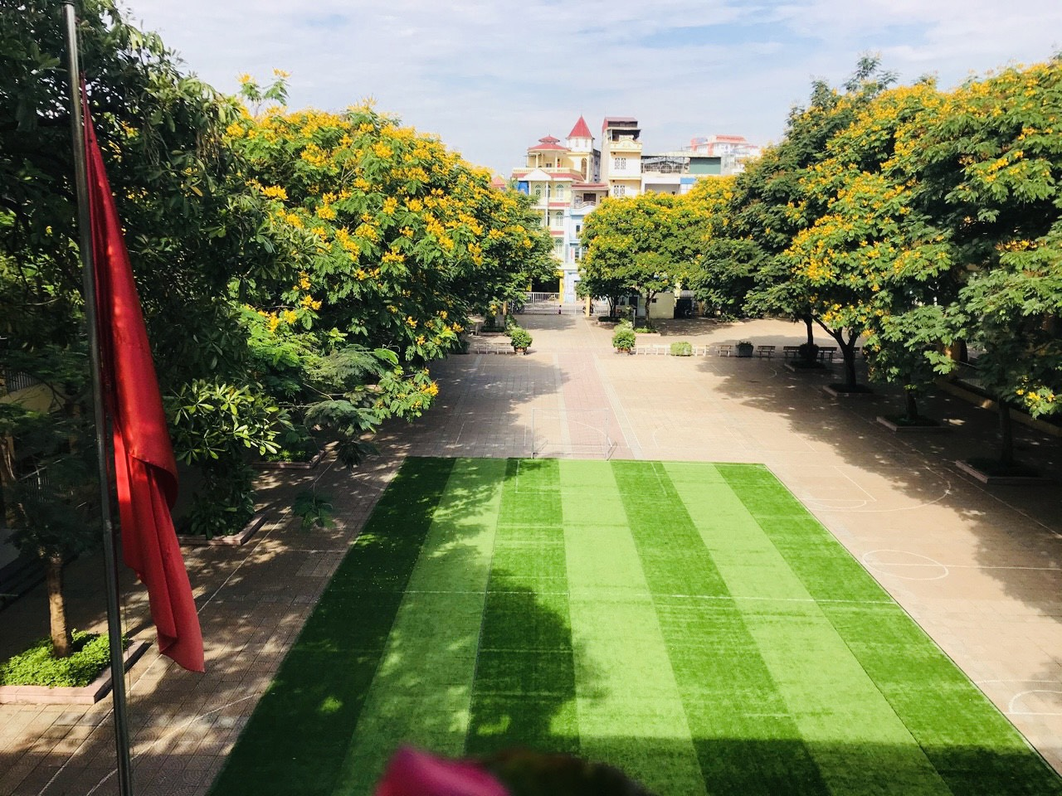

Sân bóng đá trải cỏ nhân tạo

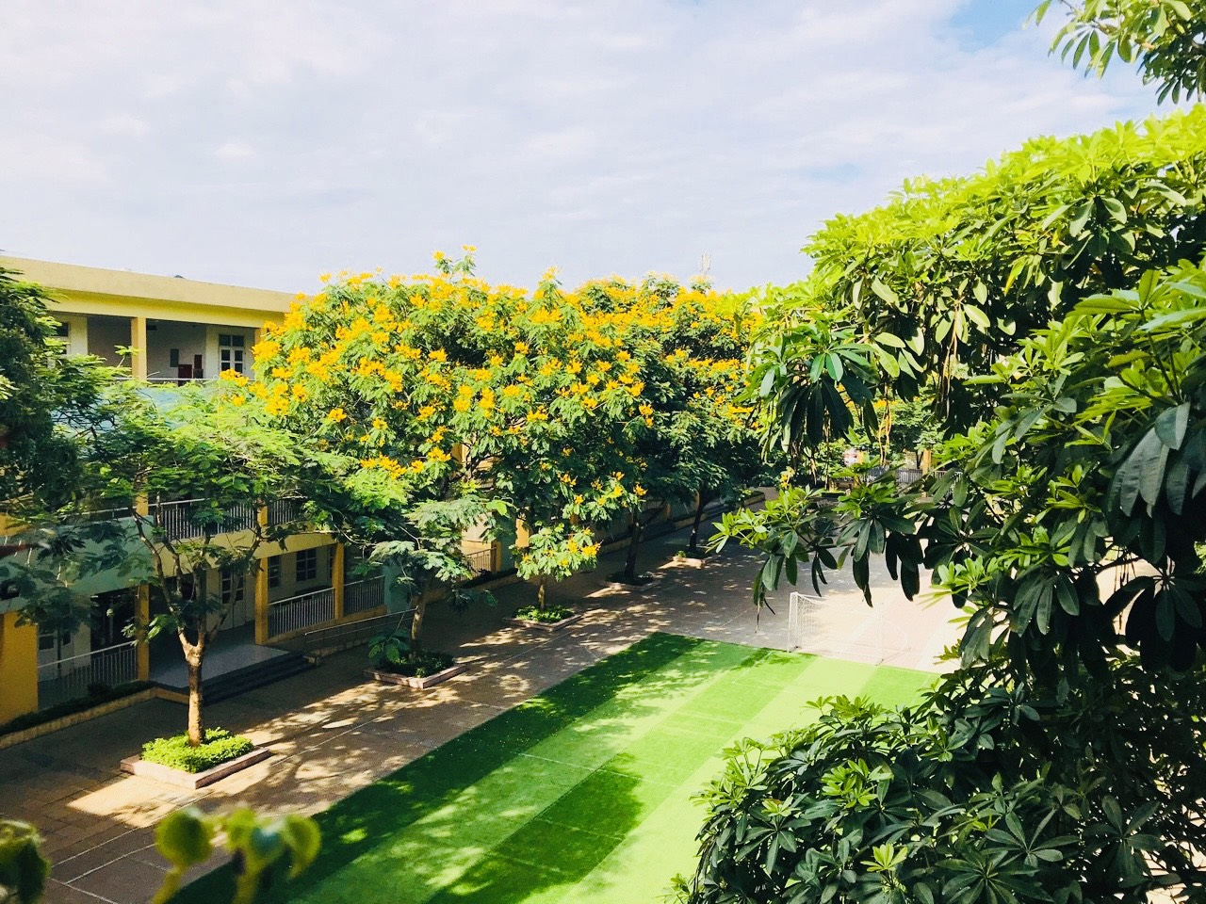

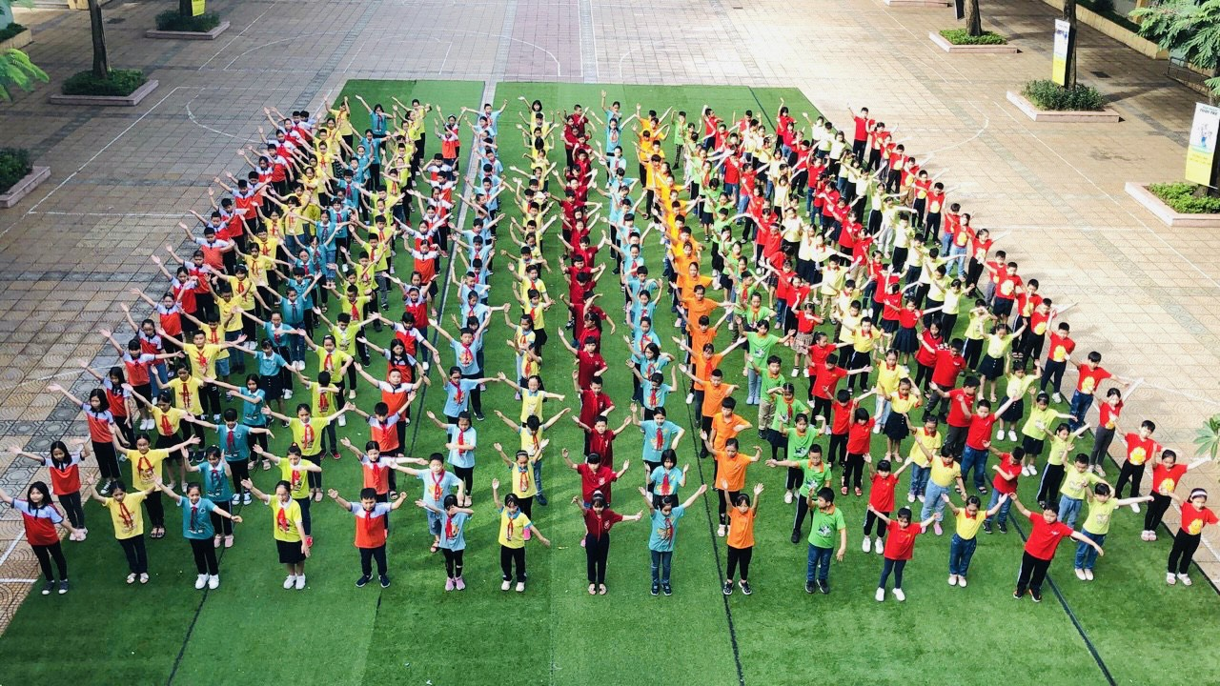

Đồng diễn thể dục trên sân trường

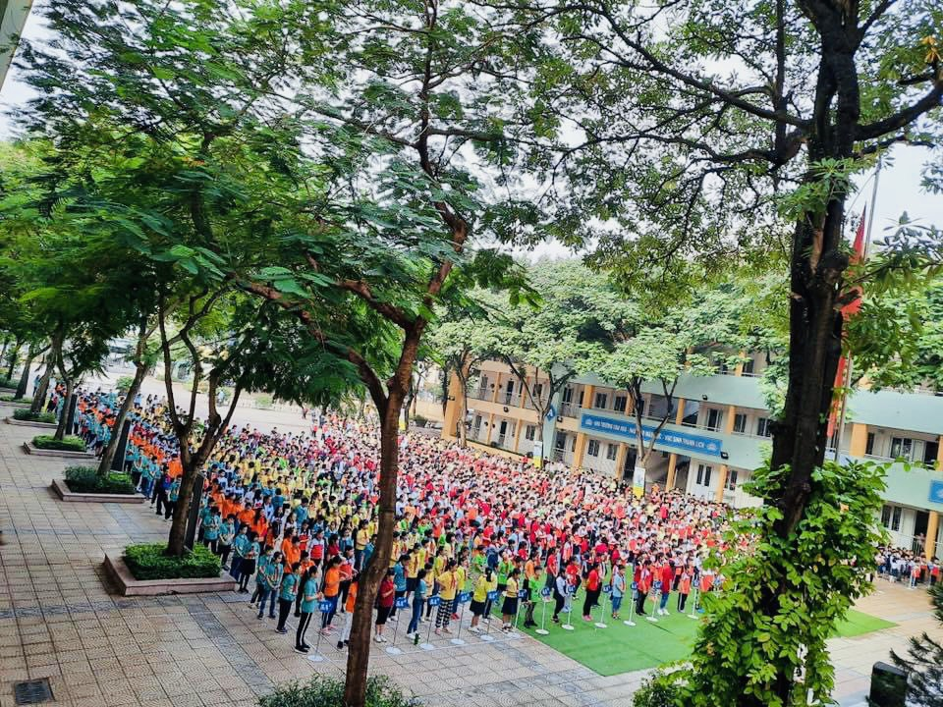

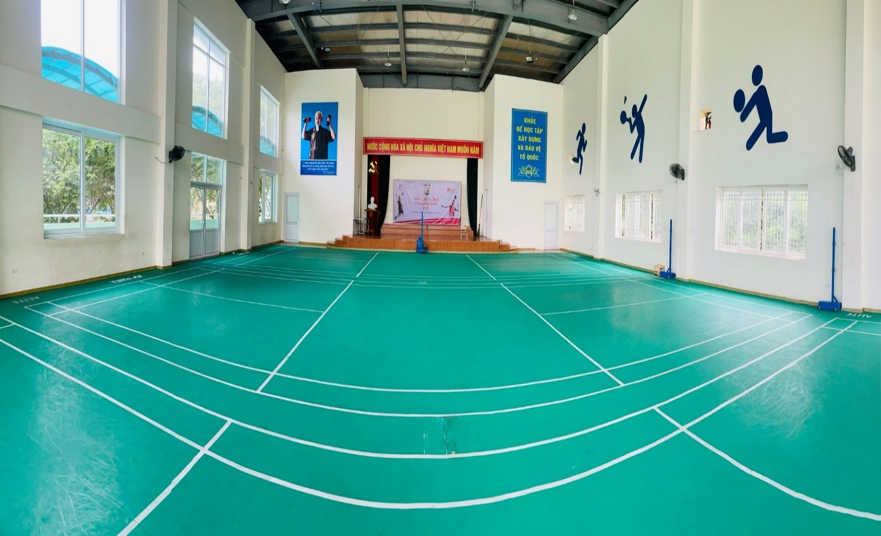

Nhà thể chất được trải thảm tạo sân cầu lông

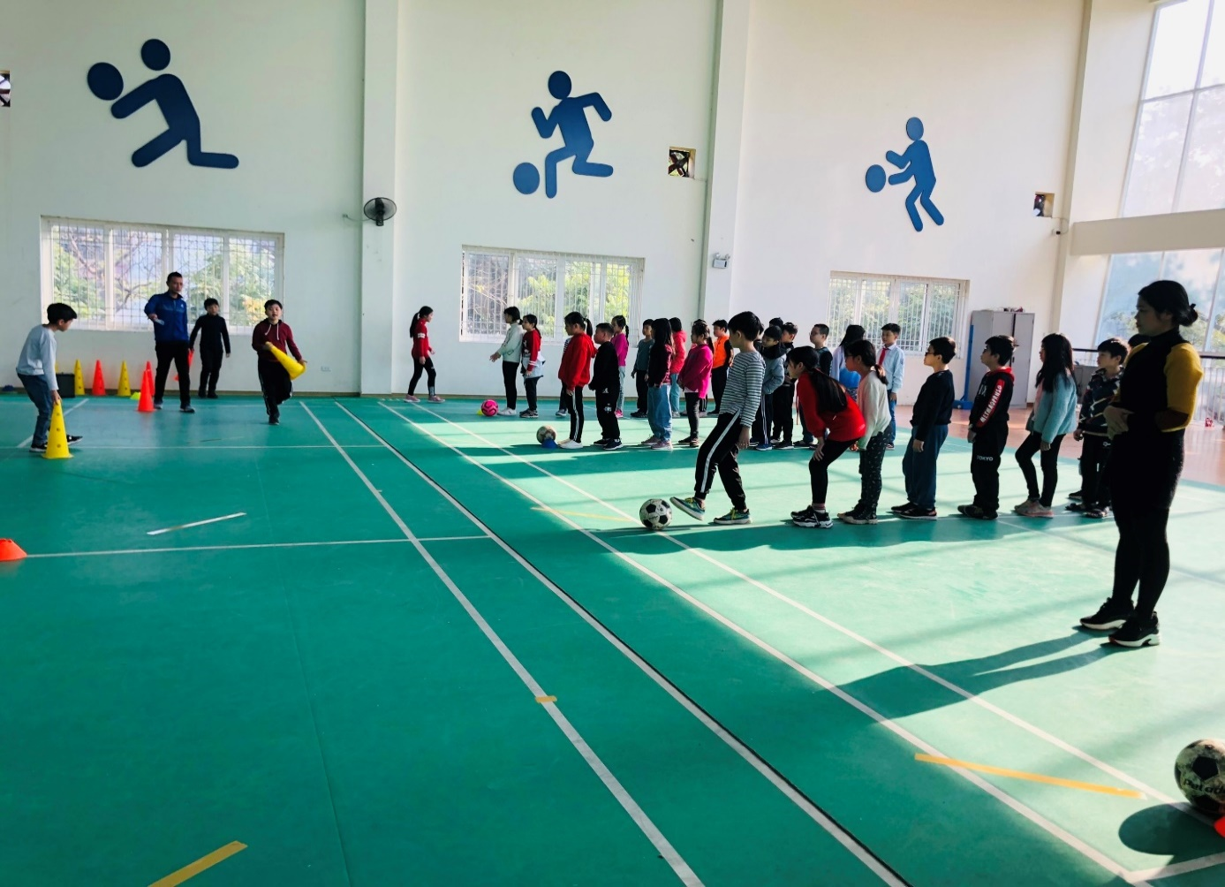

Một tiết học thể dục

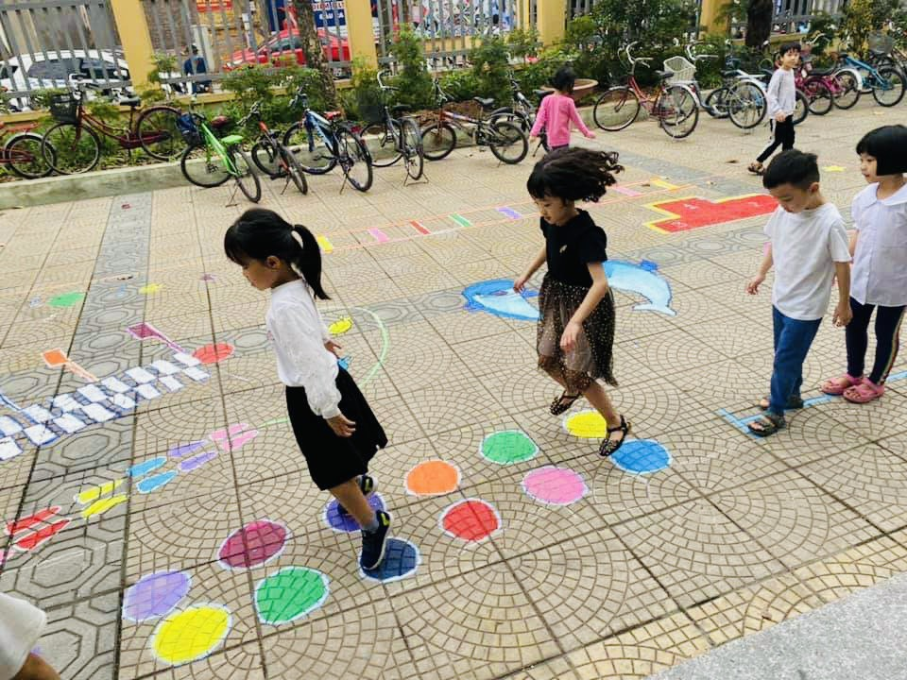

Học sinh vui cùng nhau trên góc sân sáng tạo

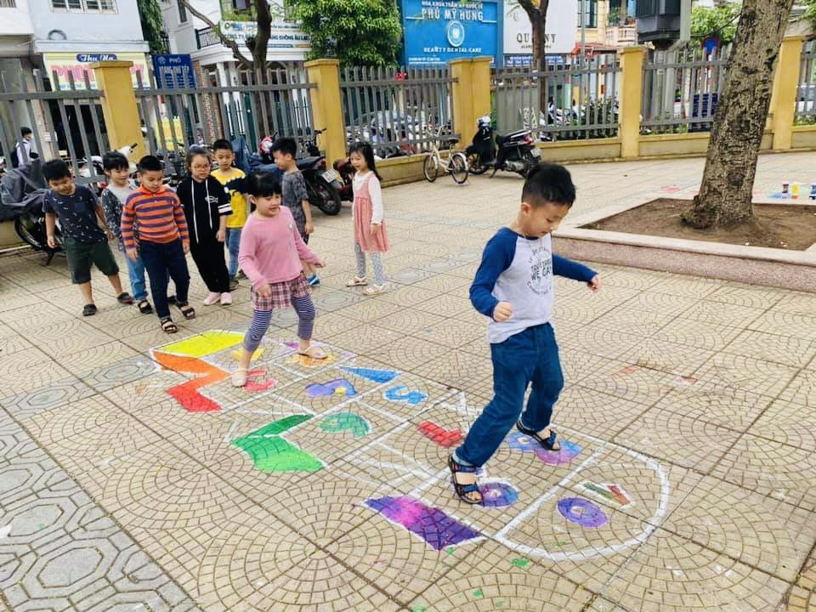

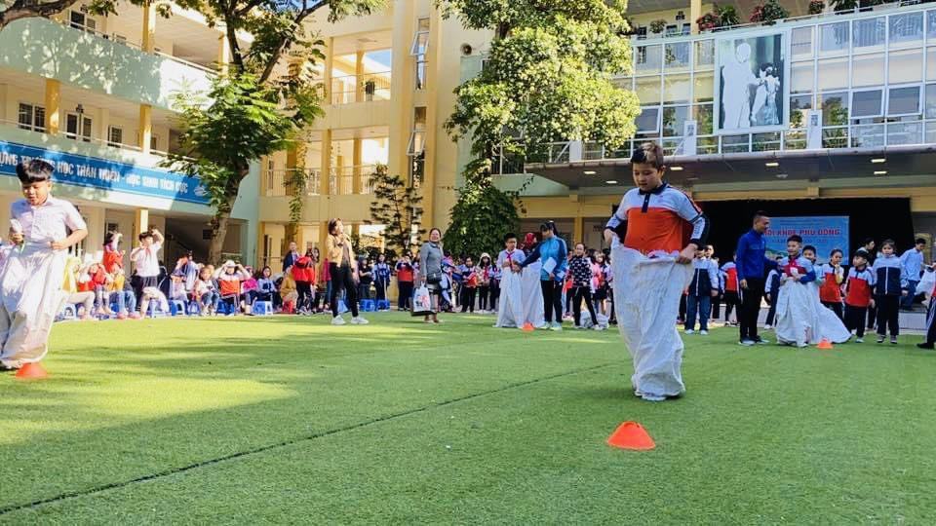

Hội khỏe Phù Đổng cấp trường

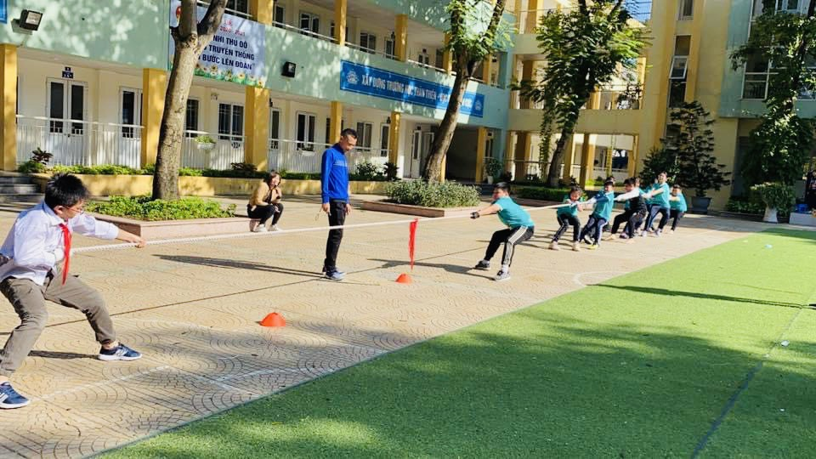

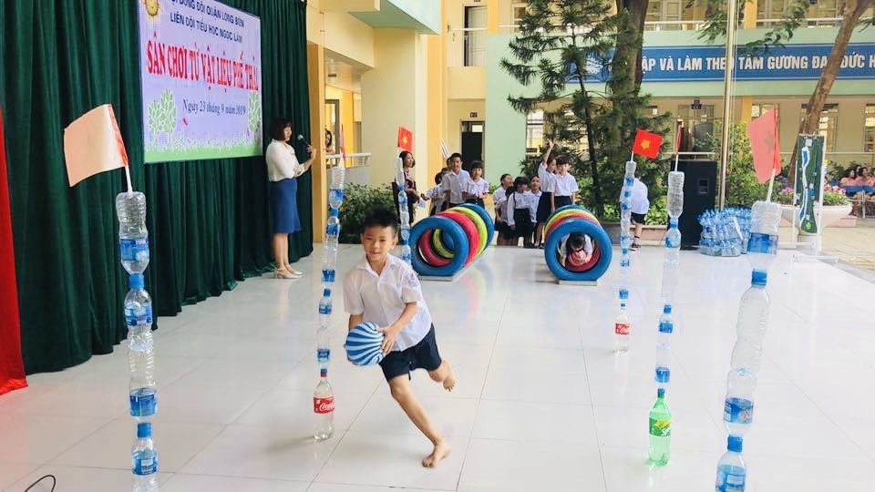

Hội khỏe Phù Đổng cấp trường

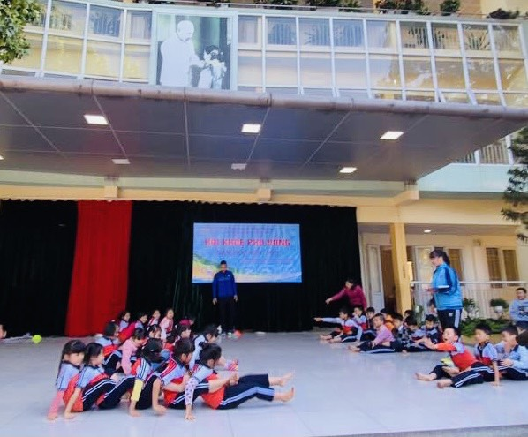

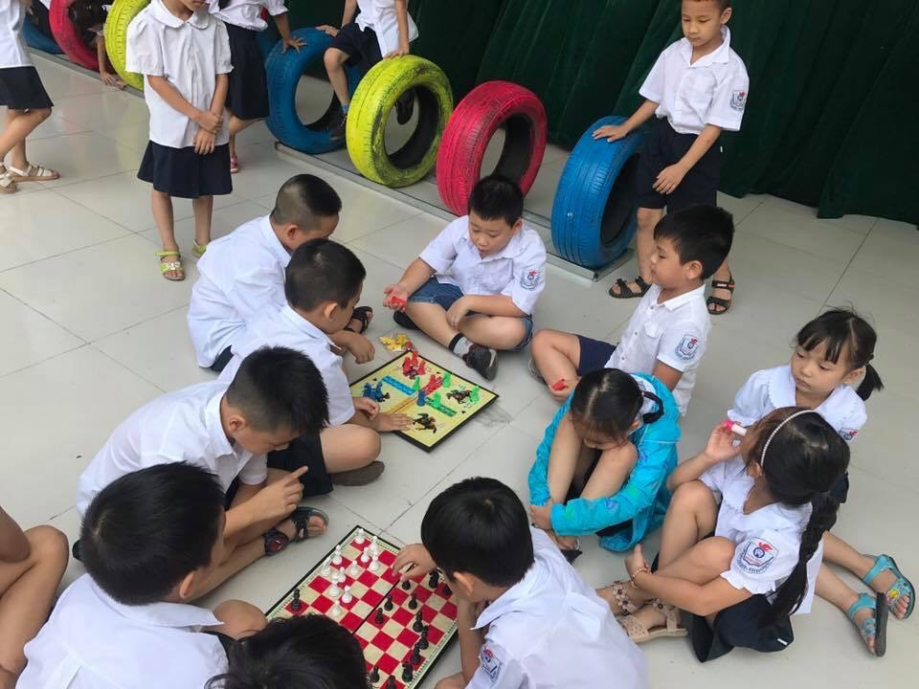

Chúng em với các trò chơi dân gian

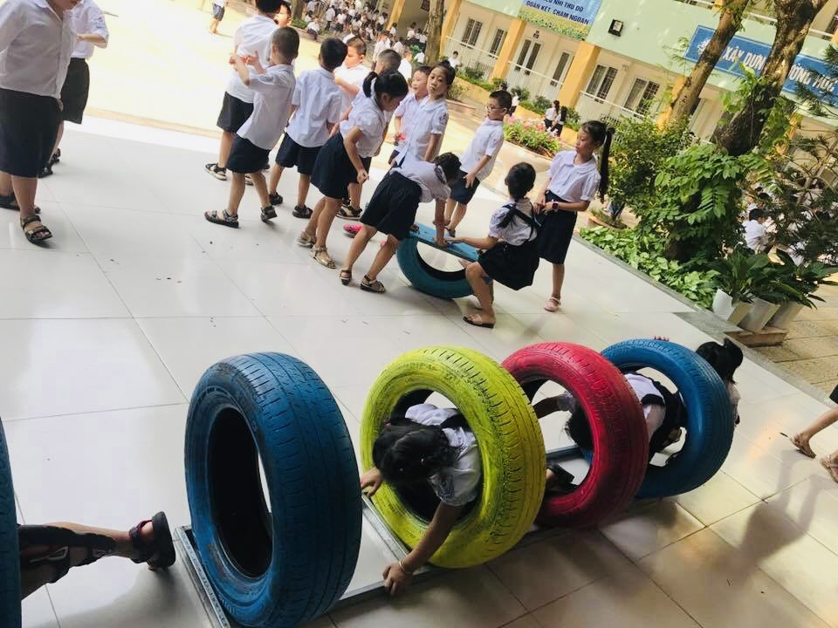

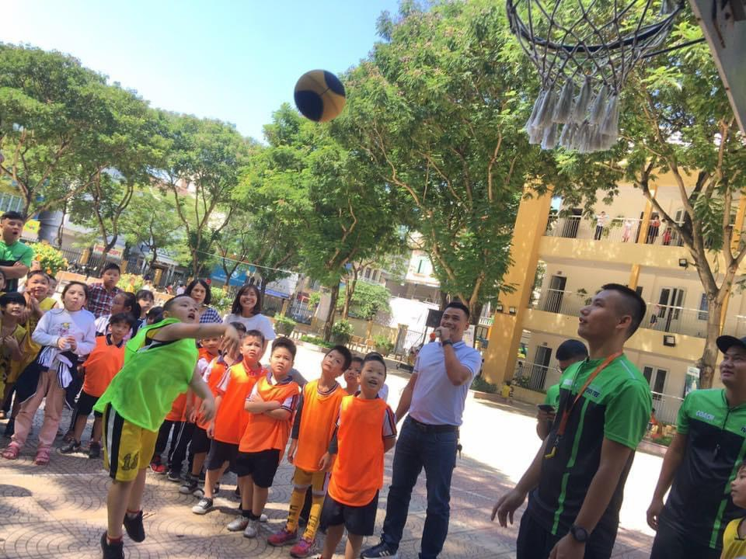

Giải bóng rổ Ngọc Lâm

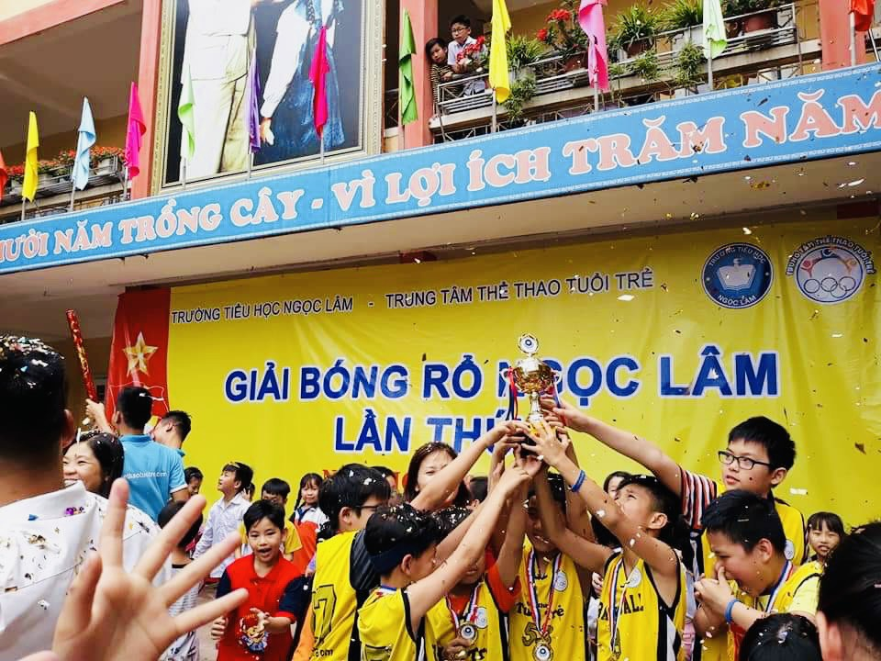

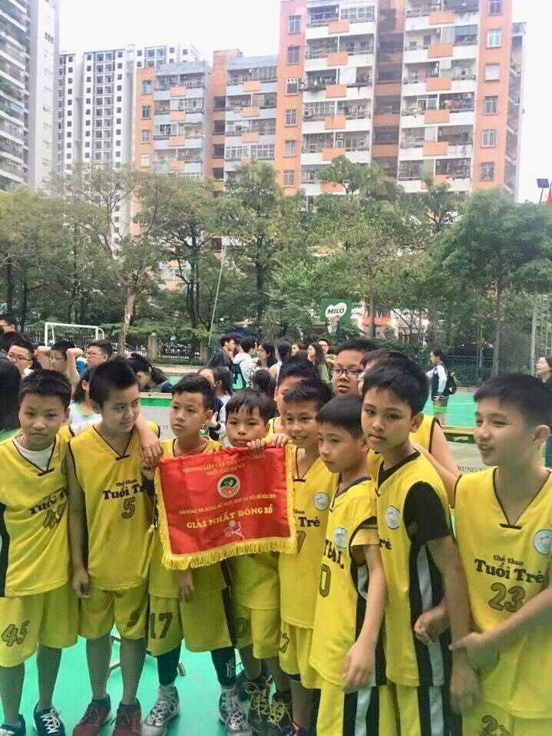

Niềm vui chiến thắng – Giải nhất bóng rổ

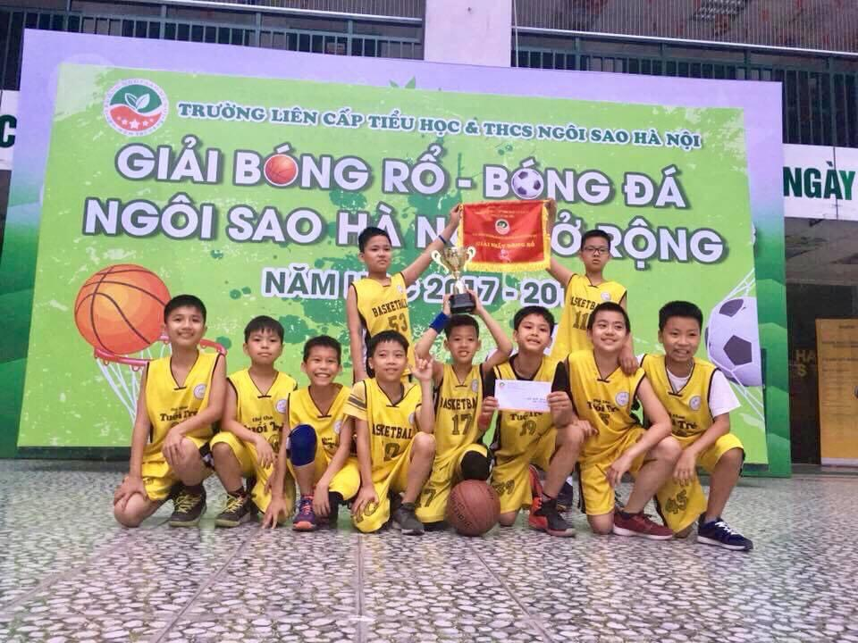

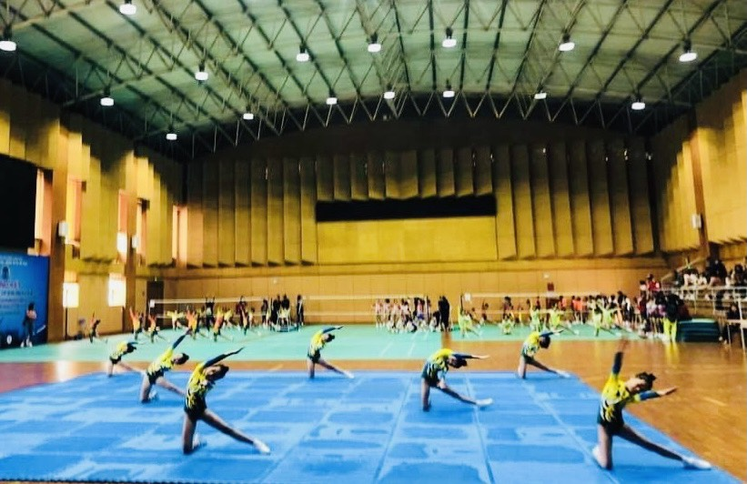

Thi đấu tại Hội khỏe Phù Đổng cấp Thành phố

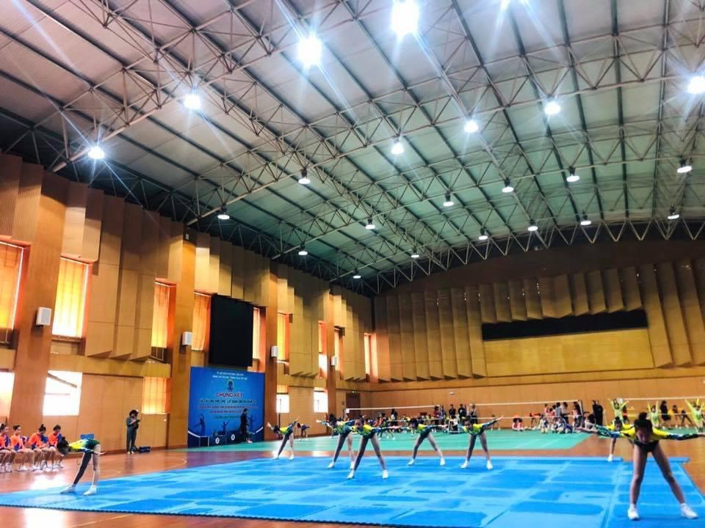

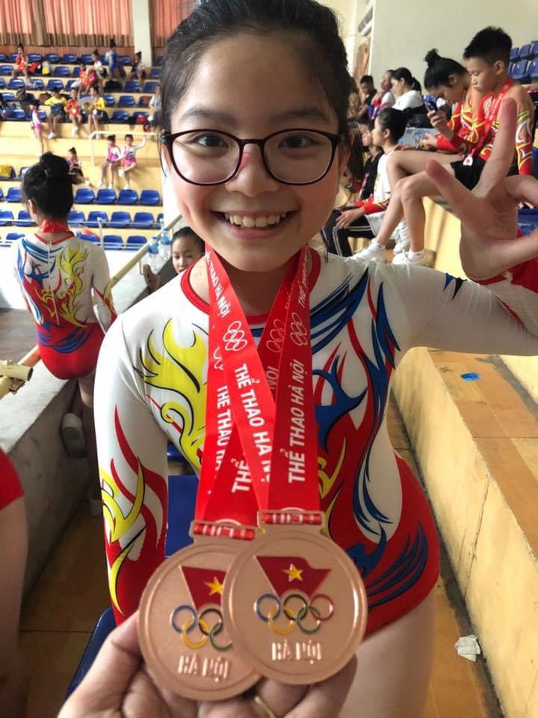

Niềm vui chiến thắng – Chúng em là học sinh Ngọc Lâm

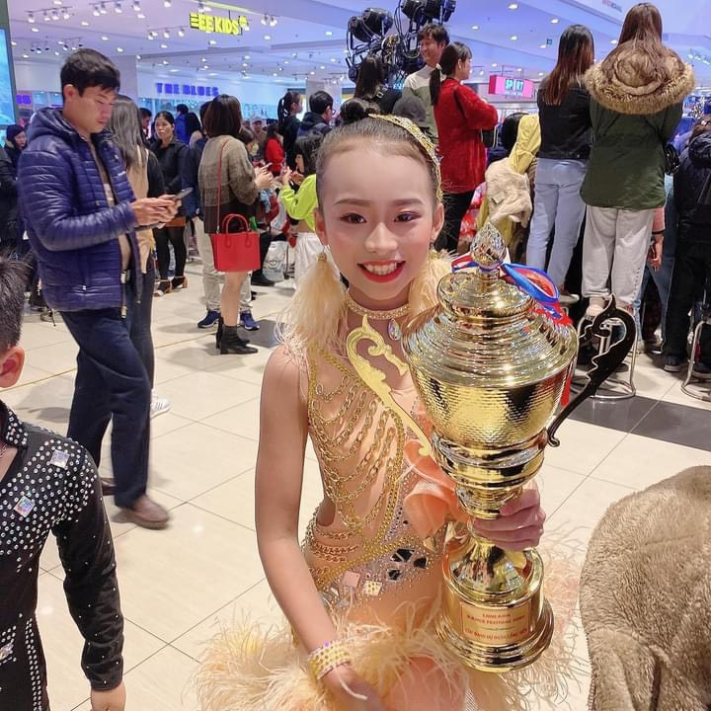
UBND QUẬN LONG BIÊN
TRƯỜNG TIỂU HỌC NGỌC LÂM

SÁNG KIẾN KINH NGHIỆM

“Nâng cao chất lượng dạy học môn thể dục – giáo dục thể chất cho học sinh trường Tiểu học Ngọc Lâm, quận Long Biên, Thành phố Hà Nội”

Lĩnh vực/ Môn: Công tác quản lý
Cấp học: Tiểu học
Họ và tên tác giả: Ths. Bùi Thị Thu Hằng
Chức vụ: Hiệu trưởng
ĐT: 0983946774
Đơn vị công tác: Trường Tiểu học Ngọc Lâm – Quận Long Biên – Hà Nội

Long Biên, tháng 4 năm 2021

